Бөек Җиңүнең 70 еллыгына багышланган “Аҗаган-2015” хәрби-патриотик уены үткәрелде
24 февраль көне хәрбиләштерелгән “Аҗаган” уены үткәрелде.5-11 класс укучылары 5 этапта көч сынаштылар:
-Визитная карточка
-Строевой смотр,конкурс строевой песни
-Военизированная эстафета
-Турнир сильных
-“70 лет Великой Победы” викторина

Һәр команда уенга җитди әзерләнгәнен,җаваплы караганын күрсәтте.Шулай да 9 класс командасы иң әзерлекле команда булып чыкты.
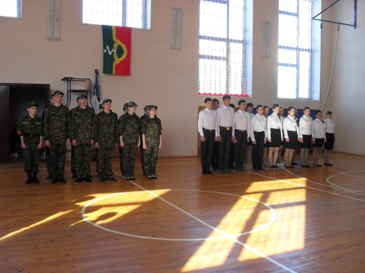
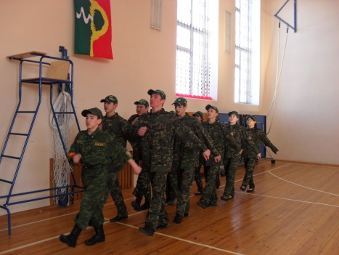
Фоторепортаж:

